1：编写程序，提示用户输入两个整数，打印出这两个整数所指定范围内的所有整数。

**注：**a,b先设置为double防止用户输入非整数，用floor函数进行判断

源码如下(由于使用了Consolas字体，直接复制到编辑器可能无法识别，如需复制，请先格式化字体)

#include<iostream>

using namespace std;

*//提示用户输入两个整数，打印出这两个整数所指定范围内的所有整数。*

int main()

{

 double a, b;*//先设置为double，防止用户输入小数*

 cout << "请输入两个整数:";

 cin >> a >> b;

 if (floor(a) != a || floor(b) != b)

 {

  cout << "请输入整数！" << endl;*//判断是否输入的是整数*

  return 0;

 }

 if (a > b) swap(a, b);*//交换a和b的值，使a小于b*

 for (int i = a; i <= b; i++)

 {

  cout << i << " ";

 }

 cout << endl;

 return 0;

}

程序测试:

1. 正常输入

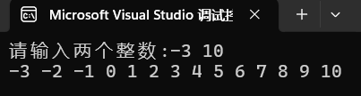

图1 程序1的正常输入测试运行结果

1. 非法输入

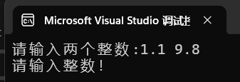

图2程序1的非法输入测试运行结果

2：编写程序，从cin读取一组整数，计算并输出这些整数的和。提示：先提示用户输入需要输入的整数的个数。

**注：**判断输入的n是否合法

#include<iostream>

using namespace std;

int main()

{

 int n;

 cout << "请输入要输入的整数的个数：";

 cin >> n;

 if (n <= 0)*//判断输入的个数是否合法*

 {

  cout << "请输入正确的个数!" << endl;

  return 0;

 }

 int sum = 0;

 cout << "请输入" << n << "个整数:" << endl;

 for (int i = 0; i < n; i++)

 {

  int x;

  cin >> x;

  sum += x;

 }

 cout << "这些整数的和是：" << sum << endl;

 return 0;

}

程序测试:

1. 正常输入

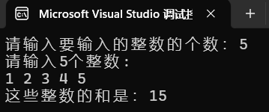

图3 程序2的正常输入测试运行结果

1. 非法输入

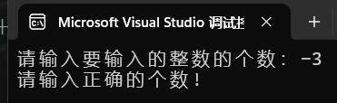

图4 程序2的非法输入测试运行结果